КРАТКОЕ НЕТЕХНИЧЕСКОЕ РЕЗЮМЕ ПО ДОБЫЧЕ ОСАДОЧНЫХ ПОРОД (ГЛИНы И ГЛИНИСТЫХ ПОРОД) НА МЕСТОРОЖДЕНИИ АЙГЫРЖАЛ, РАСПОЛОЖЕННОМ В ЕРЕЙМЕНТАУСКОМ РАЙОНЕ АКМОЛИНСКОЙ ОБЛАСТИ

ТОО «Yer-Men-Brick»

1. Описание предполагаемого места осуществления намечаемой деятельности, план с изображением его границ
Месторождение Айгыржал расположено в Ерейментауском районе Акмолинской области, в 18,0км северо-восточнее от г.Ерейментау. Ближайший водный объект оз.Бортеколь, расположен 0,52км западнее от месторождения.
Ближайшим населенным пунктом является село Уленты расположенное в 21,6 км восточнее месторождения.
В 2,5км севернее месторождения проходит автомобильная дорога Астана-Ерейментау-Шидерты. В 6,0км к югу от месторождения проходит железная дорога Астана-Павлодар.
Обзорная карта района работ представлена на рисунке 1.
Координаты угловых точек лицензионной территории приведены в таблице 1.
Таблица 1
Географические координаты угловых точек месторождения

№ угловых точек | Географические координаты (СК-42) |  | Площадь месторождения
№ угловых точек | Северная широта | Восточная долгота | Площадь месторождения
1 | 51° 39' 55,21" | 73° 24' 28,70" | 0,939км²  93,9га
2 | 51° 39' 55,21" | 73° 25' 00,00" | 0,939км²  93,9га
3 | 51° 39' 12,95" | 73° 25' 00,00" | 0,939км²  93,9га
4 | 51° 39' 06,48" | 73° 24' 49,57" | 0,939км²  93,9га
5 | 51° 39' 00,00" | 73° 24' 49,57" | 0,939км²  93,9га
6 | 51° 39' 00,00" | 73° 24' 33,92" | 0,939км²  93,9га
7 | 51° 39' 06,48" | 73° 24' 28,70" | 0,939км²  93,9га
8 | 51° 39' 25,94" | 73° 24' 28,70" | 0,939км²  93,9га
9 | 51° 39' 33,20" | 73° 24' 29,70" | 0,939км²  93,9га
10 | 51° 39' 40,54" | 73° 24' 31,70" | 0,939км²  93,9га
11 | 51° 39' 47,87" | 73° 24' 28,70" | 0,939км²  93,9га

Территория района характеризуется слабой расчлененностью рельефа и общим уклоном поверхности с юга на север. Здесь выделяются две орографически различные области: слабоволнистая равнина - на юге и мелкосопочник - на западе и юго-востоке. На севере и юго-западной окраинах возвышается отдельные сопки и группы сопок, относительные превышения которых достигает 10-20м.

Обзорная карта района работ
Масштаб 1:5 000
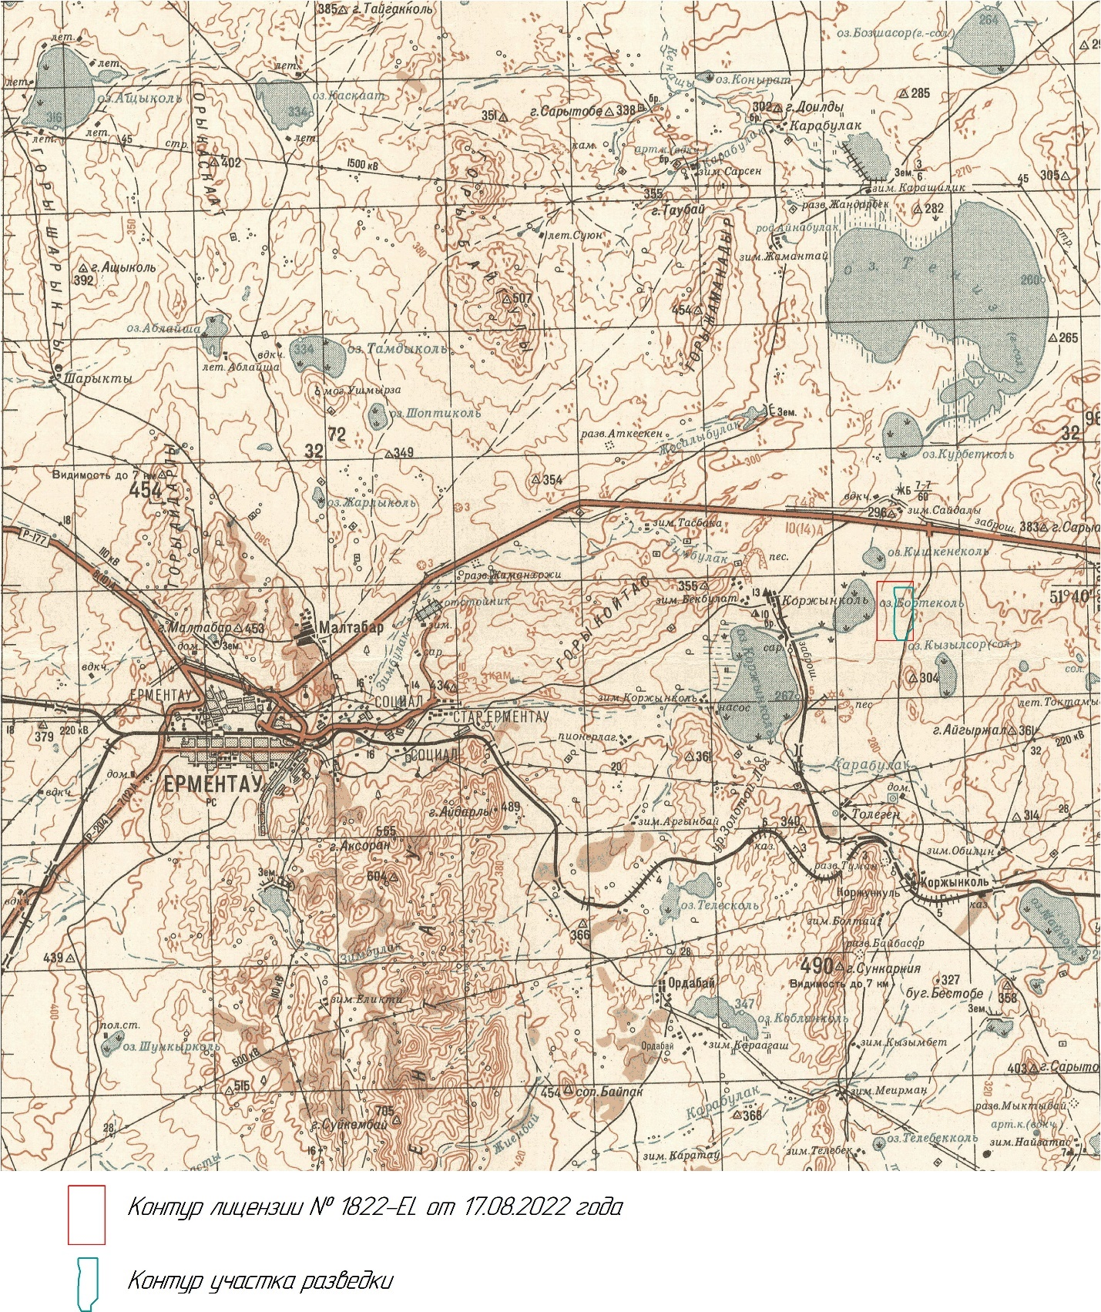
Рисунок 1

Обзорная карта расположения объекта
Масштаб 1:10 000
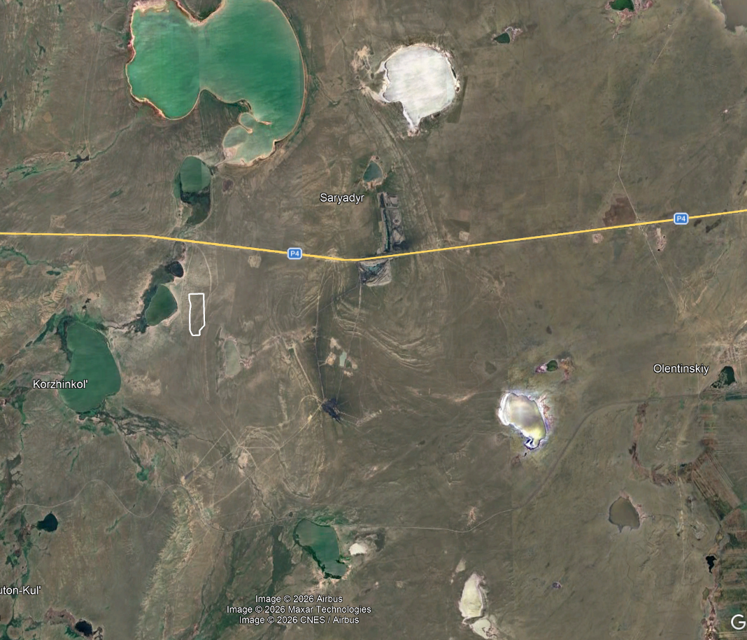
Рисунок 2

2. Описание затрагиваемой территории с указанием численности ее населения, участков, на которых могут быть обнаружены выбросы, сбросы и иные негативные воздействия намечаемой деятельности на окружающую среду, с учетом их характеристик и способности переноса в окружающую среду; участков извлечения природных ресурсов
Месторождение Айгыржал расположено на территории сельского округа Уленты Ерейментауского района Акмолинской области. Район размещения объекта относится к степной природно-климатической зоне и характеризуется преимущественно равнинным и слабоволнистым рельефом с отдельными возвышенными участками.
Территория намечаемой деятельности представлена землями, используемыми преимущественно для сельскохозяйственных целей, в том числе выпаса скота. В границах проектируемого объекта отсутствуют жилые здания, объекты социальной инфраструктуры и иные объекты постоянного пребывания населения.
Численность населения затрагиваемой территории определяется численностью населения ближайших населенных пунктов сельского округа Уленты Ерейментауского района. Основное воздействие на население может быть связано с транспортировкой добытого сырья по существующим автомобильным дорогам и носит кратковременный и локальный характер.
Участками извлечения природных ресурсов являются карьерное поле месторождения Айгыржал и связанные с ним производственные площадки, предназначенные для проведения вскрышных и добычных работ, временного складирования плодородного слоя почвы, вскрышных пород и размещения технологической инфраструктуры.
Основными источниками воздействия на окружающую среду в период эксплуатации месторождения являются:
- карьерные работы по добыче глин и глинистых пород;
- погрузочно-разгрузочные операции;
- движение карьерной и автомобильной техники;
- временное складирование вскрышных пород и плодородного слоя почвы.
В процессе осуществления намечаемой деятельности возможно образование выбросов загрязняющих веществ в атмосферный воздух в виде неорганической пыли, оксидов азота, оксида углерода, диоксида серы и углеводородов от работающих двигателей внутреннего сгорания горнотранспортной техники. Распространение загрязняющих веществ будет происходить воздушным путем и ограничиваться преимущественно территорией горного отвода и прилегающей производственной зоной.
Сбросы производственных сточных вод в поверхностные водные объекты проектом не предусматриваются. Производственный процесс не связан с использованием технологической воды и образованием загрязненных сточных вод. Воздействие на водные ресурсы может носить исключительно косвенный характер и быть связано с возможными аварийными проливами горюче-смазочных материалов либо поверхностным стоком в период атмосферных осадков.
Воздействие на почвенный покров будет связано с изъятием земель под карьерные работы, снятием плодородного слоя почвы и нарушением естественного рельефа территории. Воздействие ограничивается площадью горного отвода и носит локальный характер. Для последующего восстановления земель предусматривается проведение рекультивации нарушенных участков.
Воздействие на растительный и животный мир будет выражаться в сокращении площади естественных местообитаний непосредственно в границах ведения горных работ, а также в факторе беспокойства, обусловленном работой техники и присутствием персонала. За пределами участка недропользования существенное воздействие на биологическое разнообразие не прогнозируется.
С учетом локального характера работ, отсутствия сбросов загрязняющих веществ в водные объекты, ограниченной зоны распространения выбросов и предусмотренных природоохранных мероприятий воздействие намечаемой деятельности на окружающую среду оценивается как допустимое и не оказывающее существенного влияния на экологическую обстановку Ерейментауского района в целом.

3. Наименование инициатора намечаемой деятельности, его контактные данные
ТОО «Yer-Min-Brick»
Адрес: Акмолинская область, Ерейментауский район, Улентинский сельский округ, село Уленты, учетный квартал 022, здание 1068.
БИН 210740000434
Тел: +7 701 668 7754

4. Краткое описание намечаемой деятельности
Вид деятельности: добыча осадочных пород (глины и глинистые породы) на месторождении Айгыржал, расположенного в Ерейментауском районе Акмолинской области.

Объект, необходимый для ее осуществления, его мощность, габариты (площадь занимаемых земель, высота), производительность, физические и технические характеристики, влияющие на воздействия на окружающую среду:
Благоприятные горно-геологические условия предопределили открытый способ разработки месторождения осадочных пород Айгыржал.
За выемочную единицу разработки принимаем уступ. Покрывающие породы на месторождении представлены почвенно-растительным слоем мощностью от 0,1 до 0,3м, среднее 0,2м. Вскрышные породы представлены суглинками с корнями растений и органикой мощность от 0,0 до 1,0м, среднее 0,15м.
Карьер с относительно однородными геологическими условиями, отработка которых осуществляется принятой в данном плане единой системой разработки и технологической схемой выемки. В пределах выемочной единицы с достаточной достоверностью определены запасы и возможен первичный учет извлечения полезных ископаемых.
Построение контура карьера выполнено графическим методом с учетом морфологии, рельефа месторождения, мощности покрывающих, вскрышных пород и полезного слоя, а также гидрогеологических условий.
За нижнюю границу отработки данного месторождения в плане принята граница подсчета запасов.
Месторождение не обводнено.
Площадь отвода, обозначенная на топографическом плане угловыми точками, составляет: 0,939км2. Глубина отвода составляет 11,0м. Режим горных работ на месторождении принимается – сезонный, 190 рабочих дней. Рабочая неделя пятидневная с продолжительностью смены 8 часов, односменный режим работ.
Годовой объем добычи в соответствии с горнотехническими условиями и по согласованию с заказчиком принимается:
- 2027г – 100,0тыс. м³;
- 2028г – 110,0тыс. м³;
- 2029г – 120,0тыс. м³;
- 2030г – 130,0тыс. м³;
- 2031г – 140,0тыс. м³;
- 2032г – 150,0тыс. м³;
- 2033г – 160,0тыс. м³;
- 2034г – 170,0тыс. м³;
- 2035г – 180,0тыс. м³;
- 2036г – 3251,3тыс. м³.
Срок отработки месторождения составит 10 лет.

Таблица 2
Календарный план горных работ

Год отработки | Объем добычи, тыс.м³ | Объем вскрышных пород, тыс.м³ | Объем ПРС, тыс.м³
2027 | 100,0 | 3,4 | 4,5
2028 | 110,0 | 3,3 | 4,4
2029 | 120,0 | 3,6 | 4,8
2030 | 130,0 | 3,9 | 5,1
2031 | 140,0 | 4,4 | 5,8
2032 | 150,0 | 4,1 | 5,5
2033 | 160,0 | 4,4 | 5,8
2034 | 170,0 | 4,7 | 6,2
2035 | 180,0 | 4,7 | 6,3
2036 | 3251,3 | 87,5 | 116,9
Всего | 4511,3 | 124,0 | 165,3

Сведения о производственном процессе, в том числе об ожидаемой производительности предприятия, его потребности в энергии, природных ресурсах, сырье и материалах
Производство горно-капитальных работ (ГКР) на карьере осуществляется оборудованием, подобным предусмотренному и для их эксплуатации.
Принятые проектные решения в части режима работы и системы разработки карьера в целом остаются обязательными и для производства ГКР.
Таким образом, работы по подготовке месторождения заключаются в снятии покрывающих пород, представленных почвенно-растительным слоем и вскрышных пород, представленных суглинками, супесями и глинами.
Почвенно-растительный слой срезается бульдозером и перемещается за границы карьерного поля, где он формируется в компактные отвалы (бурты), располагаемые вдоль границ карьера.
Вскрышные породы вскрываются экскаватором, затем грузятся в автосамосвал и вывозится на вскрышной отвал.
Производительность карьера на вскрышных работах определилась с учетом технологии ведения горных работ, запасов осадочных пород и коэффициента вскрыши.
Предусматривается следующий порядок ведения горных работ на карьере.
- Для осуществления последующих рекультивационных работ будет сниматься почвенно-растительный слой и складироваться во временные склады;
- Снятие и отвалообразование вскрышных пород в отвал;
- Выемка и погрузка полезного ископаемого в забоях в средства транспорта;
- Транспортировка полезного ископаемого на временные передвижные склады готовой продукции. Планируемое расположение склада готовой продукции предусмотрено на карьере.
- Транспортировка полезного ископаемого со складов готовой продукции или непосредственно с карьера на кирпичный завод.
Для выполнения объемов по приведенному порядку горных работ предусматриваются следующие типы и модели горного и транспортного оборудования:
- экскаватор Doosan Solar 500LC-V – 1ед;
- погрузчик XC MGZL-500L – 1ед;
- бульдозер SHANTUI SD16 – 1ед;
- автосамосвал SHACMAN X3000 – 3ед.

Примерная площадь земельного участка, необходимого для осуществления намечаемой деятельности
Площадь отвода, обозначенная на топографическом плане угловыми точками, составляет: 0,939 км². Глубина отвода составляет 11,0м.

Краткое описание возможных рациональных вариантов осуществления намечаемой деятельности и обоснование выбранного варианта
Учитывая геолого-литологическое строение района и непосредственно участка работ, а также вид полезного ископаемого и его качество, альтернатив по переносу и выбору участков не имеются.

5. Краткое описание существенных воздействий намечаемой деятельности на окружающую среду, включая воздействия на следующие природные компоненты и иные объекты
Жизнь и (или) здоровье людей, условия их проживания и деятельности.
По результатам расчетов выбросов загрязняющих веществ и их рассеивании в приземном слое атмосферы, превышений ПДК на границе СЗЗ нет.
При разработке месторождения будут соблюдаться правила промсанитарии и технологии производства с целью обеспечения безопасности для здоровья трудящихся.
Исходя из выше сказанного, воздействие на жизнь и здоровье людей, а также условия их проживания и деятельности оценивается как незначительное.
Биоразнообразие (в том числе растительный и животный мир, генетические ресурсы, природные ареалы растений и диких животных, пути миграции диких животных, экосистемы)
Изменения видового состава растительности, ее состояния, продуктивности сообществ в районе намечаемой деятельности исключается. Оператор объекта будет выполнять работы, с условием минимального воздействия на любой вид растительности и строго в границах земельного отвода.
Для исключения физического уничтожения растительности Планом горных работ предусмотрено снятие плодородного слоя почвы. Снятый слой почвы будет заскладирован в бурты и использоваться для последующей рекультивации нарушенных земель.
С учетом природоохранных мероприятий проведение работ на участке не повлечет за собой изменение видового состава и численности животного мира.
Следовательно, при проведении работ, существенного негативного влияния на растительный и животный мир не произойдет, воздействие допустимое.

Генетические ресурсы
В технологическом процессе работ на участке генетические ресурсы не используются.
Природные ареалы растений и диких животных, пути миграции диких животных, экосистемы
При проведении работ на участке строго будут соблюдаться охранные мероприятия по сохранению растительности и животного мира, улучшению состояния встречающихся растительных и животных сообществ и их воспроизводству.
Немаловажное значение для животных, обитающих в районе месторождения, будут иметь находящиеся на месторождении трудящиеся. Поэтому наряду с усилением охраны растительного и животного мира необходимо проводить экологическое воспитание рабочих и служащих.
Для снижения воздействия на растительный и животный мир после прекращения работ на месторождении, предусматривается рекультивация нарушенных земель. В связи с этим, воздействие намечаемой деятельности на растительный и животный мир оценивается как допустимое.

Земли (в том числе изъятие земель), почвы (в том числе включая органический состав, эрозию, уплотнение, иные формы деградации).
На территории объекта отсутствуют земли оздоровительного, рекреационного и историко-культурного назначения.
Дополнительного изъятия земель проектом не предусмотрено.

Почвы (в том числе органический состав, эрозию, уплотнение, иные формы деградации)
Прямое воздействие на почвы района расположения объекта производится при работах. Косвенное воздействие производится в результате выбросов загрязняющих веществ.
Для предотвращения ветровой эрозии предусмотрено орошение водой рабочих мест ведения работ поливочной машиной.
После окончания работ будет предусмотрена рекультивация нарушаемых земель.
Воздействие допустимое.
Воды (в том числе гидроморфологические изменения, количество и качество вод)
Ближайший водный объект оз.Бортеколь, расположен 0,52км западнее от месторождения.
Согласно постановления акимата Акмолинской области от 3 мая 2022 года № А-5/222, Водоохранная зона и полоса для озеро Бортеколь в настоящее время не установлена. Согласно Правил установления границ водоохранных зон и полос (утв. приказом Министра водных ресурсов и ирригации Республики Казахстан от 9 июня 2025 года № 120-НҚ), потенциальная водоохранная зона составляет – 300 м, водоохранная полоса – 35 м.
Угроза загрязнения подземных и поверхностных вод в процессе проведения оценочных работ на участке добычи сведена к минимуму, учитывая особенности технологических операций, не предусматривающих образование производственных стоков.
Осуществление экологического контроля за производственной деятельностью предприятия позволит своевременно определить возможные превышения целевых показателей качества поверхностных и подземных вод с целью недопущения их загрязнения и сохранения экологического равновесия окружающей природной среды данного района.

Атмосферный воздух
Основными объектами пылеобразования при горнопроходческих работах.
При эксплуатации объекта внедрены следующие мероприятия по охране атмосферного воздуха согласно приложению 4 Экологического кодекса Республики Казахстан:
- п.1, п.п.3 - выполнение мероприятий по предотвращению и снижению выбросов загрязняющих веществ от стационарных источников.
При высыхании буртов ПРС и вскрышных пород с целью снижения запыления воздушной среды, в сухую ветреную погоду будет организован полив отвалов водой.
- п.1, п.п.9 - проведение работ по пылеподавлению на технологических дорогах, на рабочих площадках.
В сухое летнее время с целью снижения запыленности воздушной среды будет организовано пылеподавление на технологических дорогах и рабочих площадках недропользования, увлажнение взорванной горной массы экскаваторных забоев водой. Вследствие применения операций по пылеподавлению, влажность транспортируемого полезного ископаемого составит более 10%, что позволит снизить пыление при их транспортировке. Полив технологических дорог также позволит снизить пыление от колес автосамосвалов, задействованных для транспортировки полезного ископаемого.
Воздействие намечаемой деятельности на атмосферный воздух оценивается как незначительное.

Сопротивляемость к изменению климата экологических и социально-экономических систем
Проведение ГКР будет оказывать положительный эффект в первую очередь, на областном и местном уровне воздействий.
В регионе может незначительно увеличиться первичная и вторичная занятость местного населения, что приведет к увеличению доходов населения и росту благосостояния.
Экономическая деятельность оказывает прямое и косвенное благоприятное воздействие на финансовое положение области (увеличению поступлений денежных средств в местный бюджет, развитию системы пенсионного обеспечения, образования и здравоохранения).

Материальные активы, объекты историко-культурного наследия (в том числе архитектурные и археологические), ландшафты.
Предлагаемый вариант работ рассчитан на срок отработки 10 лет (2027-2036 г.).
Отработка месторождений потребует больших затрат для обеспечения надежности и безопасности производственного процесса. Финансирование будет осуществляться за счёт собственных и привлеченных финансовых средств.

Ландшафты, а также взаимодействие указанных объектов
На территории Акмолинской области выделяются лесостепная (колочная лесостепь), степень и сухостепная природные зоны.
Территория Акмолинской области характеризуется преобладанием увалисто-холмисто-мелкосопочным рельефом. Северную часть занимает возвышенность Кокшетау, с общим уклоном местности – с востока на запад. На крайнем юго- востоке расположены горы Ерейментау. Северо-западная часть (прилегающая к долине Есиль, на участке ее поворота к северу) представляет равнинное плато, расчлененное сухими оврагами и балками. Крайняя северо-восточная часть Акмолинской области лежит в пределах Западно-Сибирской низменности.

6. Информация о предельных количественных и качественных показателях эмиссий, физических воздействий на окружающую среду, предельном количестве накопления отходов, а также их захоронения, если оно планируется в рамках намечаемой деятельности
Атмосферный воздух
В выбросах, отходящих от источников загрязнения атмосферного воздуха предприятия, содержится 9 загрязняющих веществ, с учетом передвижных источников:
1. Азота (IV) диоксид (Азота диоксид) (4);
2. Азот (II) оксид (Азота оксид) (6);
3. Углерод (Сажа, Углерод черный) (583);
4. Сера диоксид (Ангидрид сернистый, Сернистый газ, Сера (IV) оксид) (516);
5. Сероводород (Дигидросульфид) (518);
6. Углерод оксид (Окись углерода, Угарный газ) (584);
7. Керосин (654*)
8. Алканы С12-19 /в пересчете на С/ (Углеводороды предельные С12-С19 (в пересчете на С); Растворитель РПК-265П) (10);
9. Пыль неорганическая, содержащая двуокись кремния в %: 70-20 (шамот, цемент, пыль цементного производства - глина, глинистый сланец, доменный шлак, песок, клинкер, зола, кремнезем, зола углей казахстанских месторождений) (494).
Эффектом суммации вредного действия обладает 3 группы веществ:
- 07 (31): азота диоксид и сера диоксид;
- 37 (39): сероводород и формальдегид;
- 44 (30): сера диоксид и сероводород.
Возможный валовый выброс вредных веществ, отходящих от стационарных источников загрязнения атмосферы предприятия, составит:
Выбросы загрязняющих веществ составят:
- | на | 2027 | год | - | 4,96447 | тонн
- | на | 2028 | год | - | 5.03239 | тонн
- | на | 2029 | год | - | 5.13805 | тонн
- | на | 2030 | год | - | 5.15248 | тонн
- | на | 2031 | год | - | 5.17246 | тонн
- | на | 2032 | год | - | 5.177932 | тонн
- | на | 2033 | год | - | 5.19216 | тонн
- | на | 2034 | год | - | 5.20799 | тонн
- | на | 2035 | год | - | 5.21909 | тонн
- | на | 2036 | год | - | 9.8611 | тонн

Отходы производства и потребления
В процессе эксплуатации проектируемого объекта образуются следующие виды отходов:
Таблица 3

Наименование отходов | Количество,  тонн/год | Срок хранения отходов
Твердые бытовые отходы | 0,9 | не более 6 месяц.
Промасленная ветошь | 0,08 | не более 6 месяц.
Вскрышные породы | - 2027 г. – 5950;  - 2028 г. – 5775;  - 2029 г. – 6300;  - 2030 г. – 6825;  - 2031 г. – 7700;  - 2032 г. – 7175;  - 2033 г. – 7700;  - 2034 г. – 8225;  - 2035 г. – 8225;  - 2036 г. – 153125. | Используются в целях рекультивации карьера.

Временное хранение всех образующихся видов отходов на участке проведения работ предусматривается не более 6 месяцев.
В дальнейшем отходы в полном объеме вывозятся по договорам со специализированными организациями или утилизируются на предприятии.
Вероятность возникновения аварий
Возможные причины возникновения аварийных ситуаций при проведении проектируемых работ условно разделяются на две взаимосвязанные группы:
- отказы оборудования;
- внешние воздействия природного и техногенного характера.
К природным факторам на рассматриваемой территории могут быть отнесены аварии, связанные с подвижками, вызываемыми разрядкой напряженного состояния литосферы и ее верхней оболочки (осадочной толщи), региональными неотектоническими движениями, в том числе по активным разломам, техногенными процессами, приводящими к наведенной сейсмичности. Также к природным факторам, способным инициировать аварии можно отнести экстремальные погодные условия – ураганные ветры, степные пожары от молний и др.
Антропогенные факторы включают в себя целый перечень причин аварий, связанных с техническими и организационными мероприятиями, в частности, внешними силовыми воздействиями, браком при монтаже и ремонте оборудования, коррозийности металла, ошибочными действиями обслуживающего персонала, террактами.
Однако работа участка за весь период его существования показывает, что вероятность возникновения аварий от внешних источников крайне мала.
С учетом вероятности возникновения аварийных ситуаций, одним из эффективных методов минимизации ущерба от потенциальных аварий различных групп является готовность к ним: разработка сценариев возможного развития событий при аварии и сценариев реагирования на них.
Другие аварийные ситуации и инциденты, связанные с эксплуатацией объекта и его объектов, носят, как правило, локальный характер, ликвидируются силами работников предприятия в соответствии с Планом ликвидации аварий.

7. Информация
Информация о вероятности возникновения аварий и опасных природных явлений, характерных соответственно для намечаемой деятельности и предполагаемого места ее осуществления
Отсутствует.

Информация о возможных существенных вредных воздействиях на окружающую среду, связанных с рисками возникновения аварий и опасных природных явлений
Отсутствует.

Информация о мерах по предотвращению аварий и опасных природных явлений, и ликвидации их последствий, включая оповещение населения
Неблагоприятные последствия для окружающей среды в результате возникновения
возможного инцидента (розлив нефтепродуктов на земную поверхность) оцениваются как незначительные и локальные – пятно нефтепродуктов на поверхности земли, которые устраняются немедленно персоналом организации и направляются на осуществления процедур по обезвреживанию замазученных грунтов в специализированную организацию.

Информация о мерах по предотвращению аварий и опасных природных явлений, и ликвидации их последствий, включая оповещение населения
Учитывая отдельность от жилой зоны, негативное воздействие отсутствует для населения и в окружающую среду.
При возникновении опасных природных явлений, старатель уведомляет уполномоченные службы ЧС, гражданской защиты.

8. краткое описание:
Краткое описание мер по предотвращению, сокращению, смягчению выявленных существенных воздействий намечаемой деятельности на окружающую среду
В целях снижения пылевыделения на территории месторождения предусмотрено гидроорошение пылящих поверхностей, внутриплощадочного дорожного полотна посредством поливомоечной машины.

Краткое описание мер по компенсации потерь биоразнообразия, если намечаемая деятельность может привести к таким потерям.
Реализация намечаемой деятельности по добыче глин и глинистых пород на месторождении Айгыржал будет сопровождаться локальным нарушением почвенно-растительного покрова в пределах карьерного поля и объектов производственной инфраструктуры. Воздействие на растительный и животный мир будет ограничено территорией земельного отвода и не затронет особо охраняемые природные территории, миграционные пути животных регионального значения, а также места произрастания и обитания редких и находящихся под угрозой исчезновения видов растений и животных.
С учетом локального характера воздействия, ограниченной площади нарушаемых земель и отсутствия объектов биоразнообразия, имеющих особую природоохранную ценность, значительные потери биоразнообразия не прогнозируются. В связи с этим проведение специальных компенсационных мероприятий не требуется.
Вместе с тем проектом предусматриваются меры по минимизации воздействия на компоненты биологического разнообразия, включая:
- ограничение проведения работ границами земельного отвода;
- сохранение плодородного слоя почвы для последующего использования при рекультивации;
- предотвращение загрязнения почв, поверхностных и подземных вод отходами производства и горюче-смазочными материалами;
- организацию системы обращения с отходами производства и потребления;
- ограничение движения техники вне установленных технологических маршрутов;
- проведение технической и биологической рекультивации нарушенных земель после завершения добычных работ.
Основной мерой компенсации временных потерь растительного покрова является рекультивация нарушенных земель с восстановлением почвенного слоя и созданием условий для естественного возобновления растительности, характерной для степной зоны Акмолинской области.
Реализация указанных мероприятий позволит восстановить экологические функции нарушенных территорий и обеспечить сохранение биоразнообразия прилегающих земель на уровне, близком к естественному состоянию.

Краткое описание возможных необратимых воздействий намечаемой деятельности на окружающую среду и причин, по которым инициатором принято решение о выполнении операций, влекущих таких воздействия
По результатам проведённой оценки воздействия на окружающую среду, отражённым в настоящем Отчёте, необратимых воздействия на окружающую среду выявлено не было. В связи с чем, оценка возможных необратимых воздействий на окружающую среду не представляется возможным ввиду их отсутствия

Краткое описание способов и мер восстановления окружающей среды в случаях прекращения намечаемой деятельности.
После полной отработки запасов полезного ископаемого будет проведена рекультивация месторождения.
Направление рекультивации нарушенных земель для объектов недропользования определяется инженерно-геологическими и горнотехническими условиями на момент завершения работ.

Краткое описание мер по компенсации потерь биоразнообразия, если намечаемая деятельность может привести к таким потерям.
Для обеспечения быстрого восстановления растительного покрова на участке эксплуатации, требующие снятие поверхностного почвенно-растительного слоя, с целью сохранения растительного покрова, являющегося кормовой базой растительноядных животных, предусматривается снятие ПРС, складирование его в места, позволяющие обеспечить его сохранность на время проведение работ, и последующее возвращение его на поверхность в ходе рекультивации.

9. Список источников информации, полученной в ходе выполнения оценки воздействия на окружающую среду
- Экологический кодекс Республики Казахстан от 02.01.2021 г. № 400-VI ЗРК. г. Нур-Султан, 2021 г.;
- «Об утверждении Методики определения нормативов эмиссий в окружающую среду», Приказ Министра экологии, геологии и природных ресурсов Республики Казахстан от 10 марта 2021 года № 63.
- ГОСТ 17.2.3.02-78 «Охрана природы. Атмосфера. Правила установления допустимых выбросов вредных веществ промышленными предприятиями»;
- Методика расчета концентраций в атмосферном воздухе вредных веществ, содержащихся в выбросах предприятий. ОНД-86. Госкомгидромет, Ленинград гидрометеоиздат, 1997;
- Санитарные правила «Санитарно-эпидемиологические требования к санитарно-защитным зонам объектов, являющихся объектами воздействия на среду обитания и здоровье человека» утвержденным приказом и.о. Министра здравоохранения Республики Казахстан от 11 января 2022 года № ҚР ДСМ-2;
- Рекомендации по делению предприятий на категории опасности в зависимости от массы и видового состава выбрасываемых в атмосферу загрязняющих веществ, Алматы, 1995 г;
- Методика расчета выбросов загрязняющих веществ в атмосферу от предприятий по производству строительных материалов п.5. От предприятий по переработке нерудных материалов и производству пористых заполнителей. Приложение №11 к Приказу Министра охраны окружающей среды Республики Казахстан от 18.04.2008 №100-п;
- Методика расчета нормативов выбросов от неорганизованных источников Приложение №13 к Приказу Министра охраны окружающей среды Республики Казахстан от 18.04.2008 №100-п.
- Методика расчета выбросов загрязняющих веществ в атмосферу от предприятий по производству строительных материалов Приложение №11 к Приказу Министра охраны окружающей среды Республики Казахстан от 18.04.2008 №100-п;
- Методика расчета выбросов загрязняющих веществ от автотранспортных предприятий (раздел 3) Приложение №3 к Приказу Министра охраны окружающей среды Республики Казахстан от 18.04.2008 №100-п;
- Санитарные правила «Санитарно-эпидемиологические требования к водоисточникам, местам водозабора для хозяйственно-питьевых целей, хозяйственно-питьевому водоснабжению и местам культурно-бытового водопользования и безопасности водных объектов», утвержденные Приказом Министра здравоохранения Республики Казахстан от 20 февраля 2023 года № 26;
- «Санитарно-эпидемиологические требования к обеспечению радиационной безопасности», утвержденные Приказом Министра здравоохранения Республики Казахстан от 2 августа 2022 года № ҚР ДСМ-71;
- Программный комплекс «ЭРА-Воздух» Версия 3.0. Расчет приземных концентраций и выпуск томов ПДВ. Новосибирск 2004;

